Ürün geliştirme Dersi UYGULAMA II sınavı için açıklamalar

Değerli öğrencilerimiz
Ürün Geliştirme A-D kapsamında takip edeceğiniz rehber öncelikle V.4.0. olmalıdır. Gerekli açıklamalar orada yer almaktadır. Ancak cevap bulamadığınız taktirde Danışmanlarınızın görüşünü alabilirsiniz. Burada ders Danışmanlarınıza sık sık yönelttiğiniz sorulara açıklamalı cevaplar verilmiştir.

UYGULAMA II (Ara değerlendirme jürisi II) teslim edilmesi zorunlu olan çalışmalar:
- Sunum paftası “Ana Pafta”: Jürinin projeyi tanıması ve ürün planları ile ilişkilendirmesi için istenir. Bir tanıtım paftası olmalıdır. Görseller (ürün planları hariç) 2-3D olarak bilgisayarla çizilerek burada yer alabilir. Bu pafta, uygulama II jürisi önerileri ile geliştirilerek düzenlenebilir ve DSU jürisi tarafından notlandırılır.
- Proje Açıklama Raporu: Tasarımın simgesel boyutunu oluşturan düşünsel verileri açıklar nitelikteki grafik, şema ve çizimlerle desteklenen tanımlamaları içermelidir. Metin kısmı bilgisayarla a4 formatında (ana pafta üstündeki metin ve diğer bilgilerin kaynağıdır) rapor yazım kurallarına göre yazılmalıdır.
- Ürün planları: ürünün genel görünümünü ana pafta’da 2-3D olarak sunmalısınız. Ancak, ürün parçalardan oluşabilir. Bu durumda ürünü oluşturan tüm parçaları kodlayarak teknik çizim kurallarına uygun bir şekilde el ile çizerek her ürün parçası için ürün planı oluşturmalısınız. Bu çizimler (planlar, mekanik çizimler ve daha fazlası olarak da bilinir), bir öğeyi veya ürünü üretmek için gereken tüm bilgileri ve gereksinimleri gösteren zengin ve özel bir taslaktır. Bu basit bir çizimden çok daha fazlasıdır, fikirleri ve bilgileri ileten grafik bir dildir.

SIK SORULAN SORULAR
- Neden ürün planları istiyoruz? Çünkü, ana paftada sunduğunuz 3D modeller ürünün görsel temsilidir ve tüm bilgileri içermezler. Ürün planları, 3D modelden farklı olarak; ölçüler, geometri, toleranslar, malzeme türü, bitiş ve donanım gibi çok daha ayrıntılı bilgi ve gereklilikler sunarlar.

- Ürün planlarında “bilgi blokları” göstermek zorunda mıyım? Evet, bu bloklar montajla ilgili önemli bilgileri içerir. Genellikle çizimin sağ alt köşesinde bulunurlar. Bu bloklar, çizimin ne için, kim için, parça numarası ve açıklamanın yanı sıra malzeme ve kaplama hakkında bilgi sağlar (Şekil 1).

- Ürün planlarını nasıl çizebilirim? Geleneksel (el) veya tablet çizimleri olabilir. Ancak, bütün öğrenciler çizim tableti ile çizim yapma şansına sahip olamadıkları için şimdilik sadece geleneksel çizimlerle çalışmalısınız.

- Çizim kâğıdını nasıl kullanmalıyım: ürünü göstermek için teknik çizim kurallarına uygun olarak aşağıdaki şekildeki gibi kullanabilirsiniz (Şekil 1).

- Ürünüm plan(lar)ını nasıl göstermeliyim? Ürün planları teknik çizim gösterimlerine uygun olarak yapılır.(Şekil 2 ve Şekil 3).

- Malzeme lejantını nasıl göstermeliyim? Malzeme lejantları Şekil 4’de gösterildiği gibi yapılır ve malzeme ismi yerine malzemenin katalog numaraları, mühendislik kodları veya kendi resmi kullanılabilir.

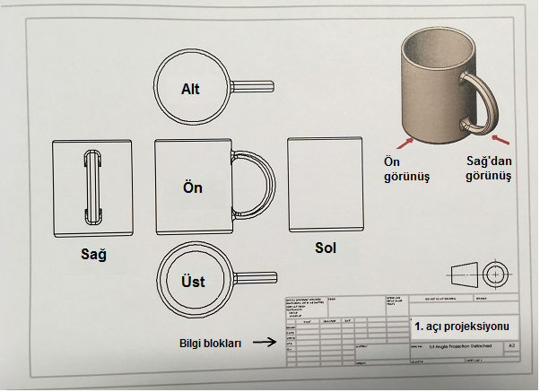
Şekil 1.
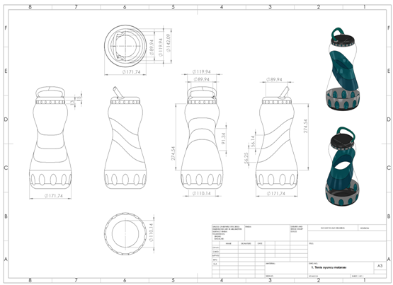
Şekil 2
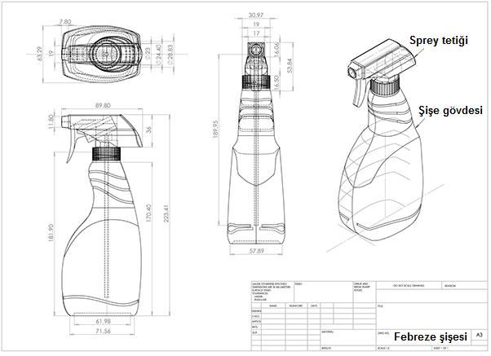Şekil 3
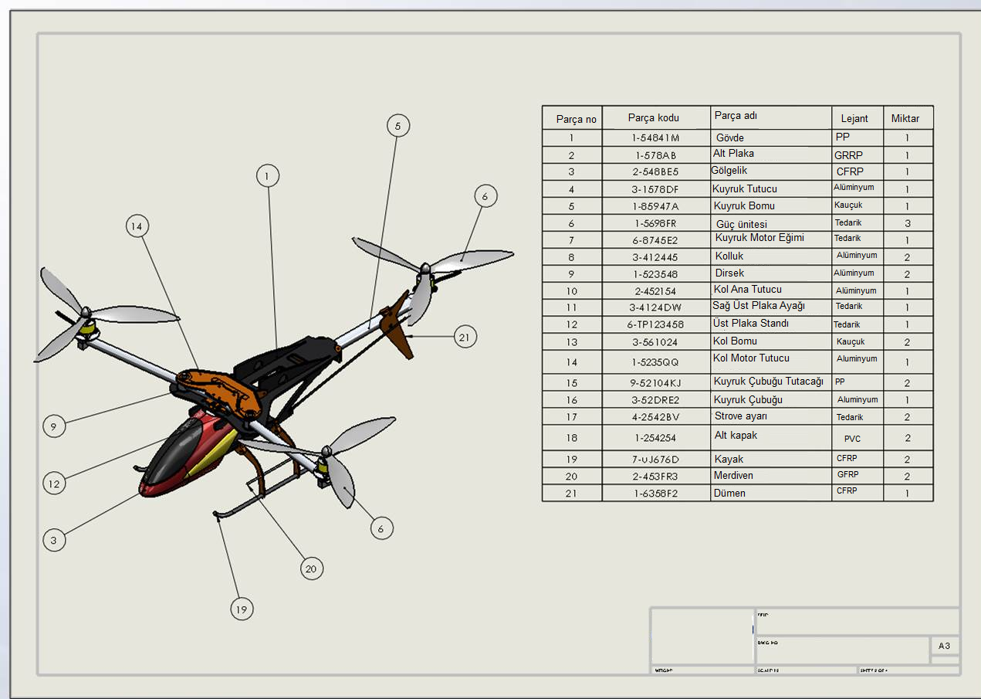
Şekil 4.

